18. MÀN HÌNH CHỌN BÁO CÁO VĂN BẢN – 1

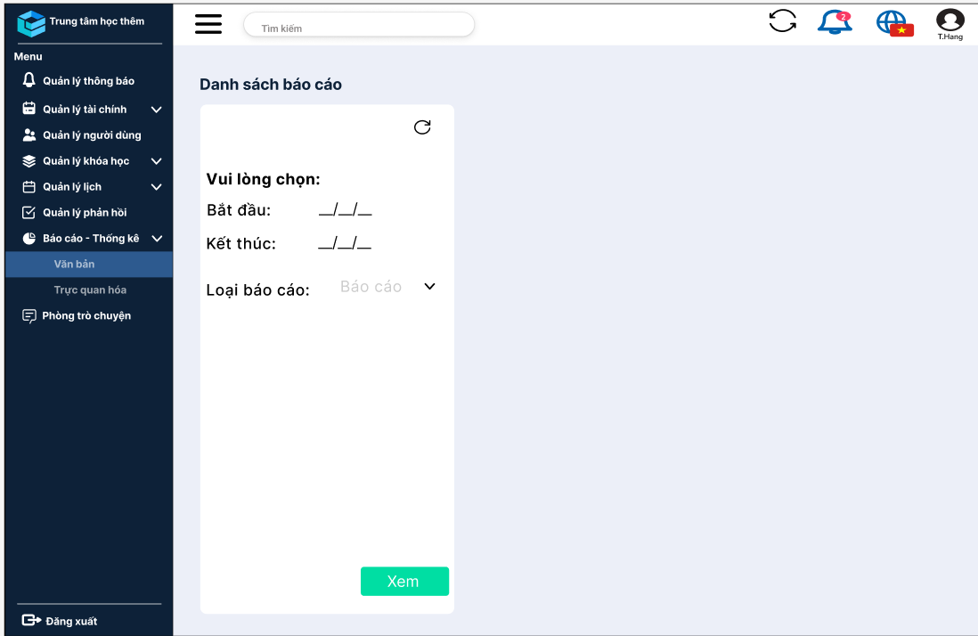

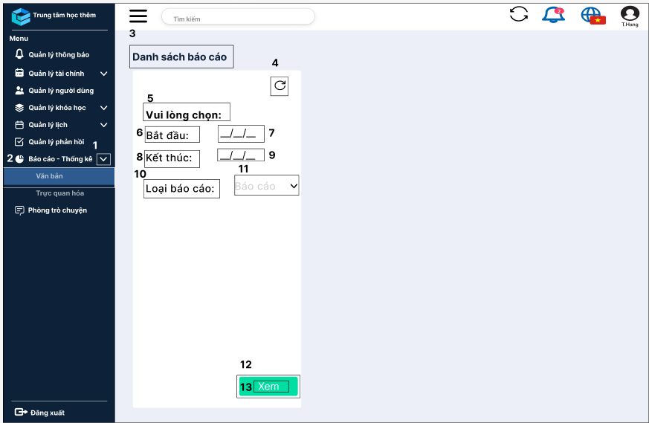

|  |  |  |  |
| --- | --- | --- | --- |
| **NO** | **LOẠI** | **MÔ TẢ** | **GHI CHÚ** |
| 1 | Icon | Hiển thị icon  Sự kiện: Khi nhấn vào sẽ sổ xuống màn hình liệt kê | https://lh7-us.googleusercontent.com/docsz/AD_4nXdn5M7qEBh7VjCxbGzDg0OyL1jE9sRAEtbKpF8Ix3vo-_pw6K_q_hCTaWSvcy5xqGJDcyrCAh3OnD57YKan7_oqY_2qVj6VonQokNEbDjr3T46G7vyWx0DoGcXgZjmhWuoJplOeGADd-USa5OlWrNohyKs?key=iC2wPV7BRY_P1G6MDr5JRA |
| 2 | Text | Hiển thị cứng “Văn bản”  Mã màu FFFFFF, 60%, Inter, Bold, 16  Sự kiện: Khi nhấn vào sẽ chuyển sang màn hình Chọn báo cáo văn bản - 1 |  |
| 3 | Text | Hiển thị cứng “Danh sách báo cáo”  Mã màu 0D2138, Inter, Bold,size 24 |  |
| 4 | Icon | Hiển thị icon  Sự kiện: Khi nhấn vào sẽ tải lại danh sách | https://lh7-us.googleusercontent.com/docsz/AD_4nXdEB6XzlE7aDL1fnHHX6MEkiIPYE02-DgTA39puxyIC-nAOeQmrzTzwNzYVcK6OtL9pw50eeXfDls52zJDiYg6cWOj2RH_ov4CVSYz-n4vqQ4C1aVwDTH47xilivJfd31X-OTwmMWdq-Ud8zmthqOOPLKht?key=iC2wPV7BRY_P1G6MDr5JRA |
| 5 | Text | Hiển thị cứng “Vui lòng chọn:”  Mã màu 000000, Inter, Bold,size 24 |  |
| 6 | Text | Hiển thị “Bắt đầu:”  Mã màu 000000, Inter, Medium,size 24 |  |
| 7 | Input Number | Nhập ngày, tháng, năm |  |
| 8 | Text | Hiển thị “Kết thúc:”  Mã màu 000000, Inter, Medium,size 24 |  |
| 9 | Input Number | Nhập ngày, tháng, năm |  |
| 10 | Text | Hiển thị “Loại báo cáo:”  Mã màu 000000, Inter, Medium,size 24 |  |
| 11 | Select Word | Hiển thị icon  Sự kiện: Khi nhấn vào sẽ hiển thị droplist |  |
| 12 | Button | Hiển thị “Xem”  Sự kiện: Khi nhấn vào sẽ chuyển sang màn hình  Mã 00DEA3 |  |
| 13 | Text | Hiển thị cứng “Xem”  Mã màu FFFFFF |  |

19. MÀN HÌNH BÁO CÁO VĂN BẢN DOANH THU

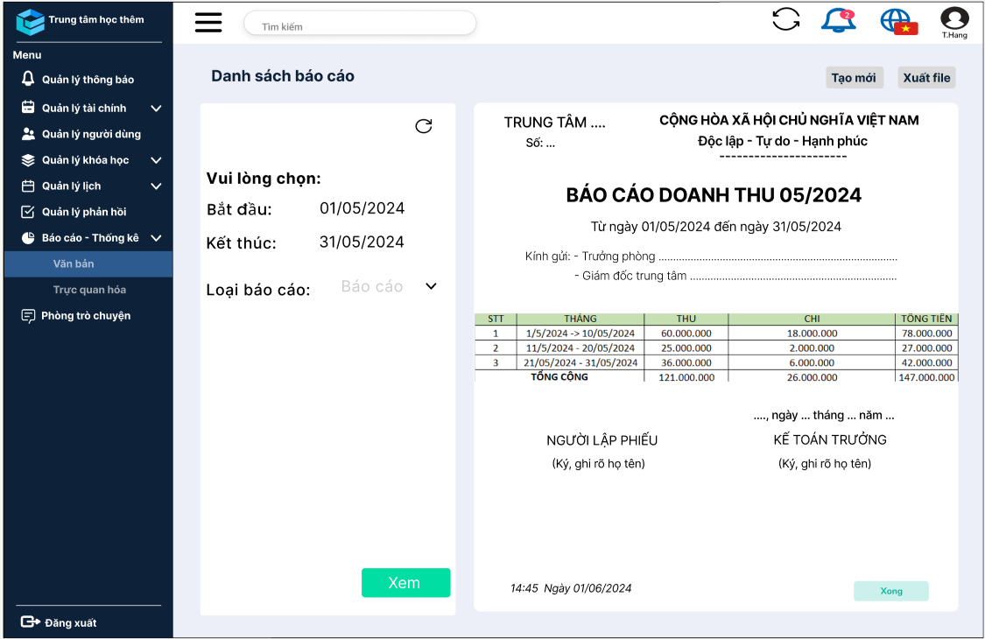

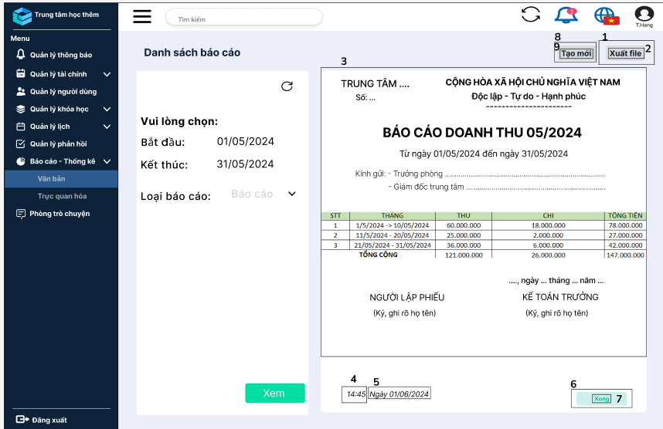

|  |  |  |  |
| --- | --- | --- | --- |
| **NO** | **LOẠI** | **MÔ TẢ** | **GHI CHÚ** |
| 1 | Button | Sự kiện: Khi nhấn vào sẽ xuất file báo cáo  Mã màu D9D9D9 |  |
| 2 | Text | Hiển thị cứng “Xuất file”  Mã màu 0D2138, Inter, Bold, 18 |  |
| 3 | Read-only Text Field | Hiển thi bảng báo cáo doanh thu |  |
| 4 | Read-only Hour Field | Hiển thị giờ đăng tải báo cáo  Mã màu 000000, Inter, Italic, size 17 |  |
| 5 | Read-only Text Field | Hiển thị ngày đăng tải báo cáo  Mã màu 000000, Inter, Italic, size 17 |  |
| 6 | Button | Hiển thị “Xong”  Sự kiện: Khi nhấn vào sẽ quay trở lại màn hình Chọn báo cáo văn bản - 1 |  |
| 7 | Text | Hiển thị cứng “Xong”  Mã màu 00B69B, Nunito Sans, size 14 |  |
| 8 | Button | Sự kiện: Khi nhấn vào sẽ tải lên báo cáo  Mã màu D9D9D9 |  |
| 9 | Text | Hiển thị cứng “Tạo mới”  Mã màu 0D2138, Inter, Bold, 18 |  |